


_________________________________________________________________
DE LEUGHENAER
Bulletin du Lions club Dunkerque Jean-Bart
_______________________________________

1412e réunion statutaire du lundi 25 avril 2022
La prochaine équipe dirigeante (2022-2023) est élue

Le prochain président du club, Christian Fiers, a constitué son équipe, élue hier soir à la majorité absolue, car il y avait une abstention ; le président n’ayant pas souhaité voter pour lui-même ! Mais significativement, les 20 suffrages exprimés sont unanimement d’accord sur la composition de la liste où ne manque qu’un 3e vice-président, le premier étant occupé par Jean-Michel Le Merlus et le second pourrait sans doute l’être par Bernard Baelde …

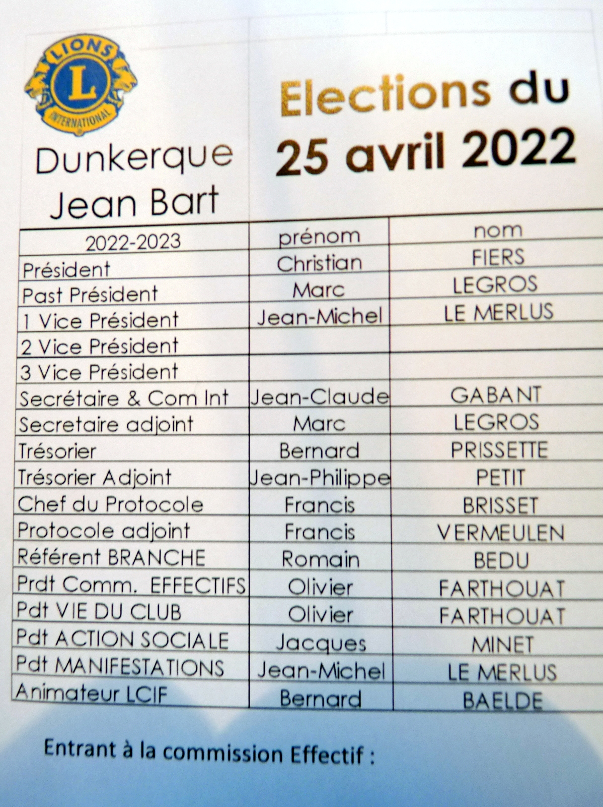
Quelques changements majeurs néanmoins à retrouver dans le tableau ci-joint : Bernard Prissette devient Trésorier et succédera à Jean-Philippe Petit qui lui-même devient trésorier-adjoint. Jean-Claude Gabant rempile au secrétariat et aura un adjoint confirmé en la personne de Marc Legros.
Le Protocole revient à Francis Brisset aidé par Francis Vermeulen, son adjoint qui prend ainsi une première responsabilité dans le club.
Le référent de la branche Texel reste Romain Bédu.
Olivier Farthouat monte naturellement à la présidence de la commission des Effectifs tout en conservant la présidence de la commission Vie du club tandis que Jacques Minet conserve la présidence de la commission des Actions sociales. A Jean-Michel Le Merlus revient celle des Manifestations et Bernard Baelde devient animateur LCIF, un poste de liaison avec le District et la Fondation…
A signaler encore qu’Yves Rigal est élu vice-président de la commission Recrutement-effectifs et que le troisième membre statutaire est Jean-Michel Le Merlus. D’autres membres pourront venir s’y adjoindre et s’inscrire dans les différentes commissions comme Christian Fiers les a invités hier à le faire mais ce n’est pas encore finalisé (8 membres maxi par commission).
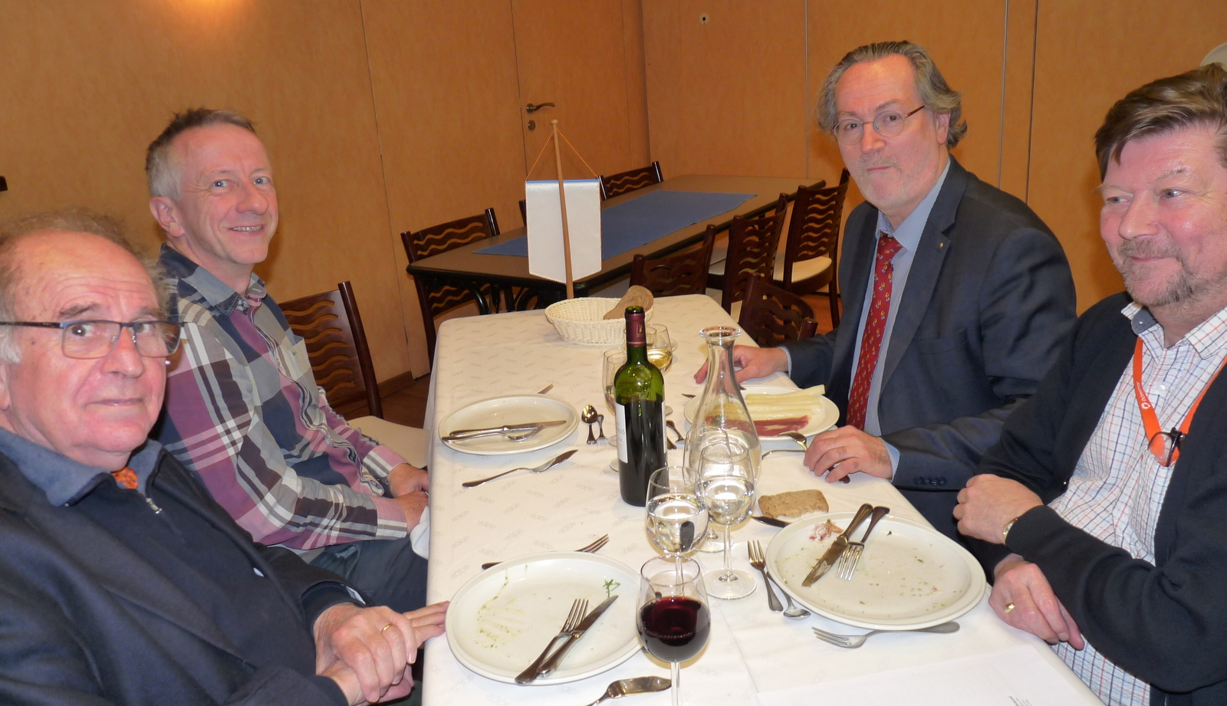
oOo

« Merci de votre confiance » a pour finir déclaré celui qui dirigera la nouvelle équipe et qui venait, en début de réunion, de recevoir quitus pour la gestion des son année de présidence 2020-2021. Car Christian a décidé de refaire un mandat après celui qui avait été très marqué par le Covid. Le trésorier, Jean-Philippe Petit, a exposé, les résultats financiers qui étaient très attendus. Tout vient à point à qui sait attendre !

oOo
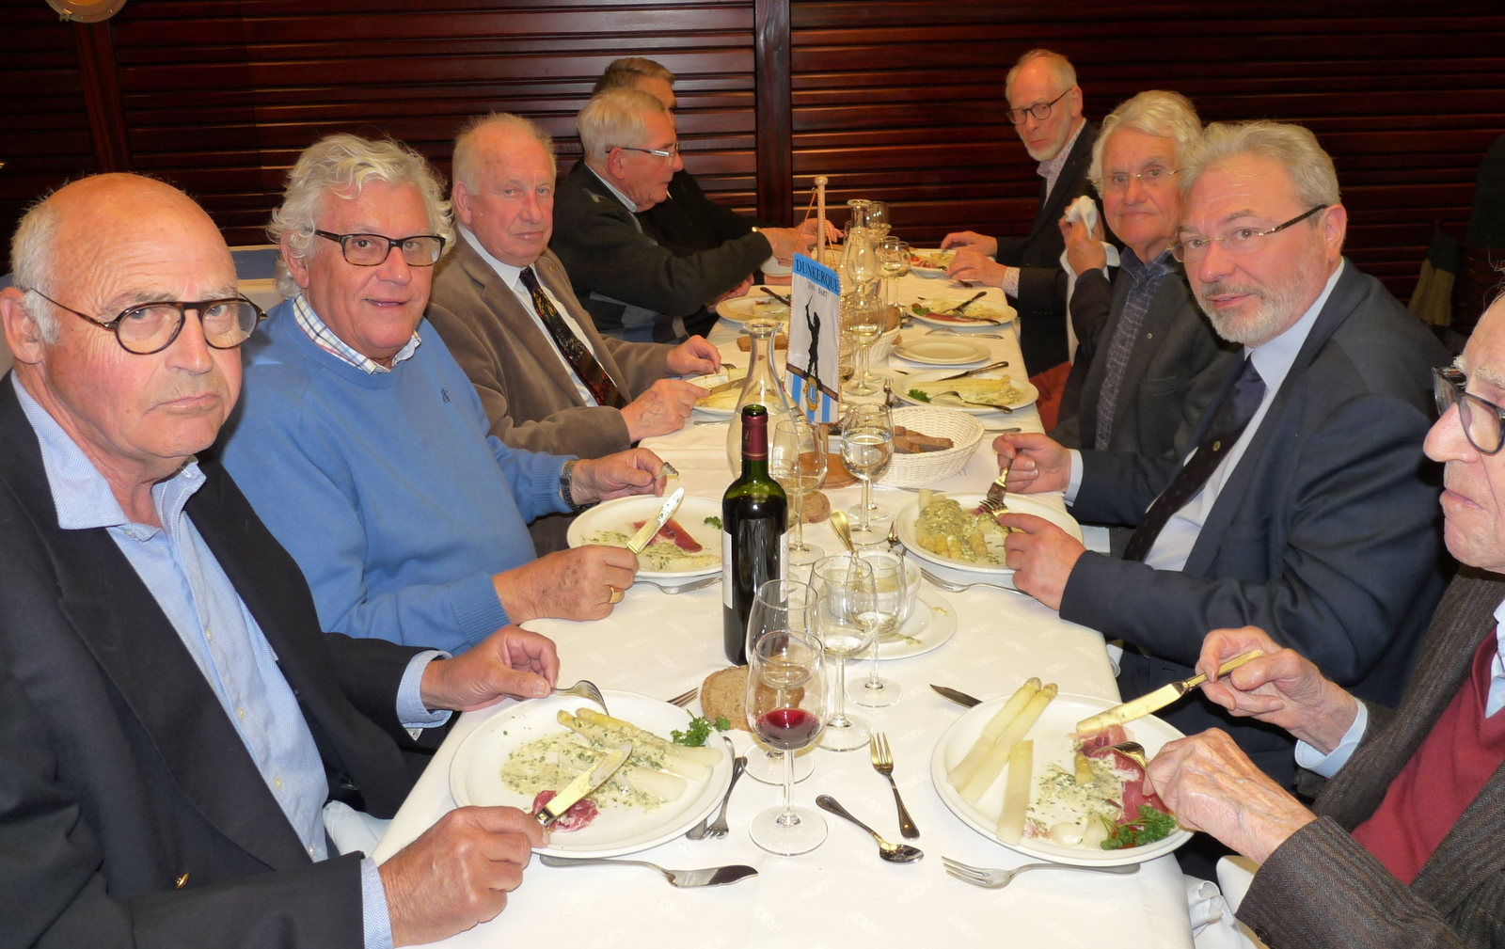
Les comptes arrêtés au 30 juin 2021 sont globalement positifs pour la Gestion du club et les résultats s’établissent à 1888 €. Pour le compte Actions, comme il n’y a pas eu de recettes, il n’y a pas eu de dépenses. Tous les détails figurent dans les documents distribués à chacun par Jean-Philippe au cours de la réunion d’hier et commentés pour l’occasion. A noter que nous avons des réserves et notamment 7000€ sur notre compte bancaire ce qui permettrait d’envoyer des enfants à la mer comme le souhaite Jacques Minet. Pas de soucis de ce côté-là ! Quant à la demande récurrente de régularisation de Texel, c’est fait !
Quand il fallut voter, ce fut à l’unanimité et à main levée. Vifs remerciements de Christian Fiers, qui fut président 2020-2021 !
oOo
La soirée devait s’achever par la présentation d’informations aussi diverses que variées :
- 21 mai, visite de Lille avec les AVF, à commencer (11h à 12 h) par le quartier allant du palais Rihour à l’hospice Comtesse. Après le déjeuner, visite à 15h de la maison natale du général de Gaulle et de l’exposition temporaire qu’elle abrite. Dix personnes sont inscrites pour le moment…Le coût par personne n’est encore défini.
- A la salle des expositions de la mairie de Malo, le vendredi 29 avril à 18h30 vernissage de l’expo « D-Kollage » où nous sommes invités.
- Concert des Amis de l’orgue de Malo, le vendredi 27 mai à 20h, à Notre-Dame du Sacré Cœur où se produira un groupe Gospel.
- Le 4 juin, place Jean-Bart, forum d’associations, organisé par la ville de Dunkerque, gratuit. Une participation et envisagée. A voir avec Force 9 et Texel pour l’animation des stands.
- La réunion de zone aux Insolites a laissé des bons souvenirs…

- Des informations ont été données par Albert-Jean Pund sur la soirée de samedi dernier de Force 9 qui fêtait ses 40 ans d’existence avec faste au Laac. 120 personnes accueillies, un orchestre avec chanteuse…Repas peu apprécié.
- Ce n’était pas le cas de celui qui nous fut servi hier soir à L’Hirondelle : asperges fraiches et jambon cru, vinaigrette aux herbes, cabillaud côtier poché sauce hollandaise, tartelette aux framboises. Vins blanc et rouge habituels.

Jean-Claude Gabant
